Α/Α | Περιγραφή – Κίνδυνος | Φωτογραφία
1 | Καρναβαλίστικο σετ μακιγιάζ, μάρκας Festifolie, μοντέλο n. 39038, κωδικό K0474, με γραμμοκώδικα 3120370390383 και με χώρα κατασκευής την Κίνα. Χημικός κίνδυνος από την παρουσία υψηλής συγκέντρωσης νικελίου στο σετ. | 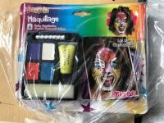
2 | Παιχνίδι όπλο με βέλη, μάρκας Super Juguete, μοντέλο Ref. 999503, με γραμμοκώδικα 8435265703526 και με χώρα κατασκευής την Κίνα. Κίνδυνος πνιγμού από πιθανή κατάποση των βεντούζων που αποσπώνται από τα βέλη. | 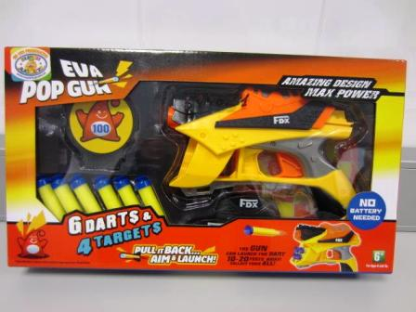
3 | Παιχνίδι σετ κουζίνας, μάρκας Marco’s Toys, μοντέλο Ref 1664, με γραμμοκώδικα 8435399016646 και με χώρα κατασκευής την Κίνα. Κίνδυνος πνιγμού από πιθανή κατάποση μικρών κομματιών που αποσπώνται από το παιχνίδι. | 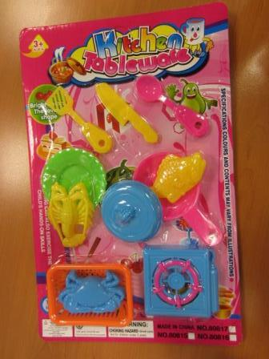
4 | Παιχνίδι κιθάρα, μάρκας NAFENG, μοντέλο Ref 03-6620, με γραμμοκώδικα 8349000366207 και με χώρα κατασκευής την Κίνα. Κίνδυνος πνιγμού λόγω μειωμένης αντοχής, με αποτέλεσμα να σπάει και να απελευθερώνει μικρά κομμάτια τα οποία δύναται να καταποθούν από μικρά παιδιά. | 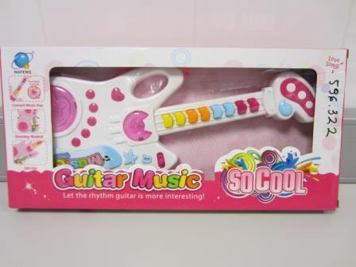
5 | Σκούτερ, μάρκας Sportline, μοντέλο 20223/ No. 7020, με γραμμοκώδικα 8711866202232 και με άγνωστη χώρα κατασκευής. Κίνδυνος τραυματισμού από πιθανή πτώση του παιδιού λόγω μειωμένης αντοχής του σκούτερ. | 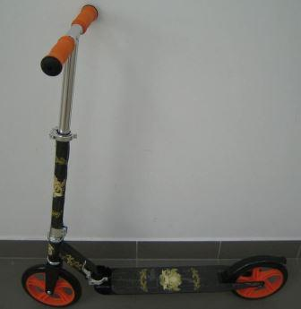
6 | Σκούτερ, μάρκας Cygnus, μοντέλο S-125, με γραμμοκώδικα 7640168470630 και με χώρα κατασκευής την Κίνα. Κίνδυνος τραυματισμού από πιθανή πτώση του παιδιού, λόγω μειωμένης αντοχής του σκούτερ. | 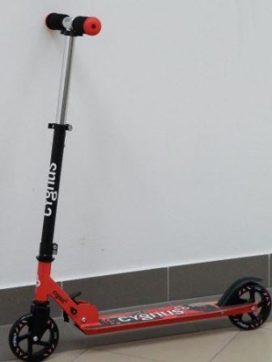
7 | Αλυσίδα στήριξης πιπίλας, μάρκας Dr Brown's, μοντέλο No. AC037-INTL, κωδικό SD041615, με γραμμοκώδικα 072239301722 και με χώρα κατασκευής την Κίνα. Κίνδυνος πνιγμού λόγω μειωμένης αντοχής, με αποτέλεσμα να σπάει και να απελευθερώνει μικρά κομμάτια τα οποία δύναται να καταποθούν από μικρά παιδιά. | 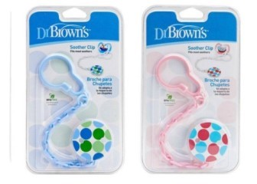
8 | Συνδυασμός μπρελόκ με φιγούρα, μάρκας Funko, μοντέλο 102231, με γραμμοκώδικα 849803088415 και με χώρα κατασκευής την Κίνα. Χημικός κίνδυνος από την παρουσία υψηλής συγκέντρωσης νικελίου στο μπρελόκ. | 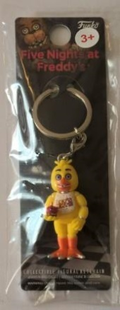
9 | Τηλεσκοπικό πριόνι, μάρκας MAG-PRO, μοντέλο 2682, με γραμμοκώδικα 6430033336519 και με χώρα κατασκευής την Κίνα. Κίνδυνος τραυματισμού και κοψιμάτων του χρήστη, λόγω ελαττωματικής κατασκευής του πριονιού. | 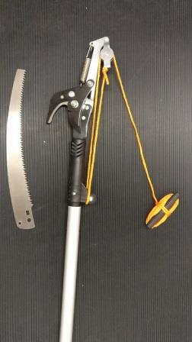
10 | Πατίνι, άγνωστης μάρκας, μοντέλο KDS-3108AB, με γραμμοκώδικα 5998273717334 και με χώρα κατασκευής την Κίνα. Κίνδυνος τραυματισμού από πιθανή πτώση του χρήστη, λόγω μειωμένης αντοχής του άξονα του πατινιού. | 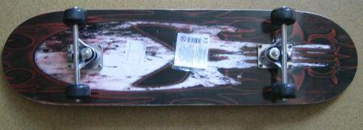
11 | Παιδικό μπικίνι, άγνωστης μάρκας, με χώρα κατασκευής την Κίνα. Κίνδυνος στραγγαλισμού ή τραυματισμού από την παρουσία κορδονιών στην περιοχή του λαιμού και της μέσης του ενδύματος. | 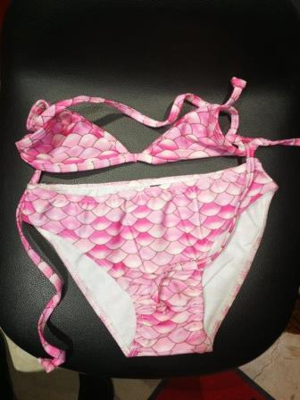
12 | Παιχνίδι σετ συναρμολόγησης, μάρκας TOINSA, μοντέλο ref. 03-0014, με γραμμοκώδικα 8349000300140 και με χώρα κατασκευής την Κίνα. Κίνδυνος πνιγμού από πιθανή κατάποση μικρών κομματιών που αποσπώνται από το παιχνίδι. | 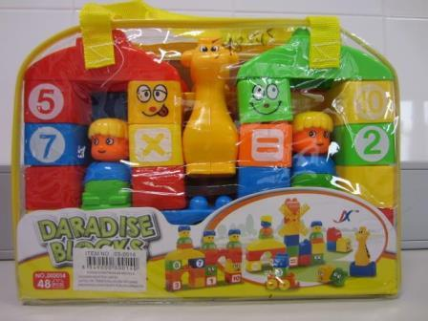
13 | Παιδικό φούτερ, μάρκας Best Kid’s, μοντέλο MRO-525, με χώρα κατασκευής την Κίνα. Κίνδυνος στραγγαλισμού από την παρουσία κορδονιών στην περιοχή του λαιμού του ενδύματος. | 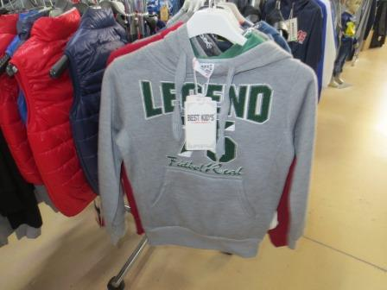
14 | Παιδικό παντελόνι, μάρκας Franky Village, μοντέλο FKT-82, με χώρα κατασκευής την Κίνα.  Κίνδυνος τραυματισμού από την παρουσία κορδονιών στην περιοχή της μέσης του ενδύματος. | 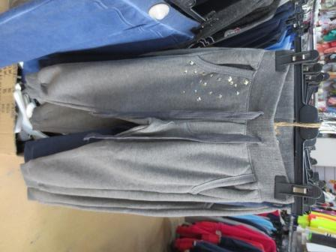
15 | Παιδικό φούτερ, μάρκας Diamond, μοντέλο art.0951, με χώρα κατασκευής την Ιταλία. Κίνδυνος στραγγαλισμού από την παρουσία κορδονιών στην περιοχή του λαιμού του ενδύματος. | 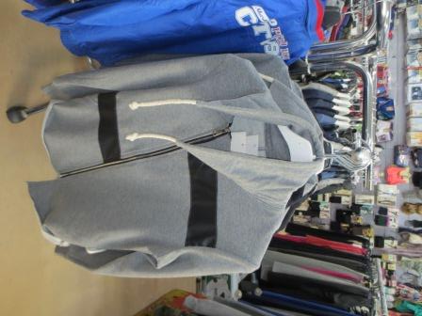
16 | Παιδικό φούτερ, μάρκας URKIN, μοντέλο art. HM-316, με χώρα κατασκευής την Κίνα. Κίνδυνος στραγγαλισμού από την παρουσία κορδονιών στην περιοχή του λαιμού του ενδύματος. | 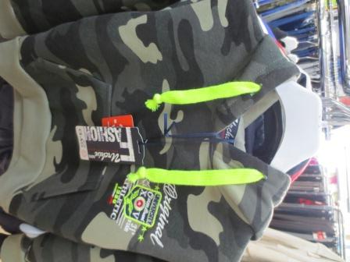
17 | Κερί, μάρκας Flora, μοντέλο 70 x 370 mm table candle, με γραμμοκώδικα 4740005007135 και με χώρα κατασκευής την Εσθονία. Κίνδυνος πυρκαγιάς λόγω αστάθειας του κεριού. | 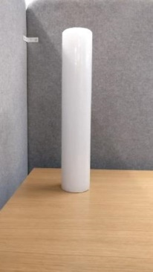
18 | Παιδική κούνια, μάρκας Metalcar, μοντέλο 1054, με γραμμοκώδικα 5997421710548 και με χώρα κατασκευής την Ουγγαρία. Κίνδυνος τραυματισμού από πιθανή πτώση του παιδιού λόγω μειωμένης αντοχής της κούνιας. | 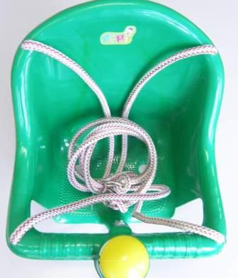
19 | Παιχνίδι μπάλες δραστηριοτήτων, μάρκας Playing Kids, μοντέλο no. 25749ASW1, με γραμμοκώδικες 4894532160617 και 4894532440276 και με χώρα κατασκευής την Κίνα. Κίνδυνος πνιγμού από πιθανή κατάποση μικρών κομματιών που υπάρχουν στις μπάλες. | 